**Феномен левшества.** 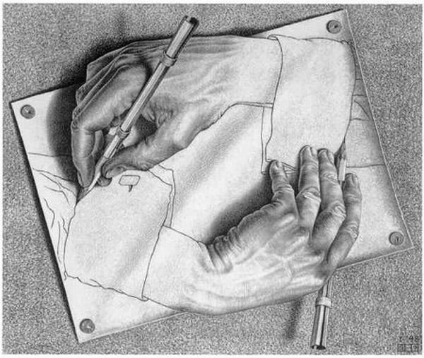

Немало людей, чьи имена золотыми буквами вписаны в историю человечества, предпочитали действовать именно левой рукой. Люди, пишущие левой рукой, встречались всегда. И в разное время к этому относились по- разному. Однако то, что леворукость не патология, а вариант нормы, стало общепринятым сравнительно недавно. Левша отличается от других детей лишь тем, что у него доминирует правое полушарие мозга. Стремление сделать леворуких «такими, как все», «выровнять», а иногда еще и «гармонично развить» создало проблему их переучивания. Ещё не так давно ведущие невропатологи и психиатры настойчиво рекомендовали переучивать левшей. Они не предполагали генетической основы лево- и праворукости и полагали, что левши, если их не «исправить», в более зрелом возрасте будут отставать в умственном развитии, поэтому им следует «помочь».  
 Конечно, сегодня наука шагнула вперёд, и никто уже не считает леворукость дегенеративным признаком. Существует немало объяснений леворукости, в том числе и довольно сомнительные. Так, согласно теории «щита и меча», раньше левшей и правшей было поровну. Бесконечные войны привели к гибели большинства леворуких, и генетический признак праворукости надежно укоренился на века. Почему погибали в основном леворукие, объяснить несложно: левшам удобнее держать меч в левой руке, а щит — в правой, таким образом, правая сторона была защищена надежнее левой, и сердце оказывалось менее защищенным.  
  
 Однако к моменту возникновения древнейших цивилизаций праворукость наших предков стала уже свершившимся фактом, закрепилась в геноме человека. Ископаемые останки наших предков и найденные примитивные каменные орудия доказывают, что на протяжении последних двух миллионов лет у человека медленно, но упорно нарастала праворукость. Антрополог Николас Тот в течение нескольких лет проводил измерения многих тысяч каменных орудий, датированных 2,5 млн лет и «моложе». Отталкиваясь от того факта, что у шимпанзе нет доминирования одного из полушарий, он предположил, что и у наших далеких африканских предков доминирование отсутствовало. Измерения показали, что со временем у наших предков стала нарастать доля каменных отщепов, сделанных под правую руку (сейчас инструменты тоже делают для правой руки). Вполне возможно, что нарастание праворукости у людей шло параллельно с тем, как левое полушарие становилось носителем центров речи (при этом ни слух, ни зрение принципу доминирования того или иного полушария не подчиняются).   
 ***Каждый пятый выдающийся человек – левша.*** Если предложить левше и правше одну и ту же задачу, то первый почти всегда найдет несколько способов решения.  
У левшей связи между полушариями мозга не столь жесткие, как у «правого» большинства. Поэтому информация в коре головного мозга может обрабатываться медленнее, но это не болезнь, а особенность. Среди левшей много тугодумов, хотя результаты этих длительных размышлений часто бывают оригинальными, если не сказать больше. В литературе частенько упоминается некоторая туповатость, которой вроде бы отличался Эйнштейн в школьные годы. Будущего отца теории относительности считали «умеренно способным», так как он очень медленно усваивал и переваривал новую информацию. Он не блистал даже в арифметике.  
  
 Встречается достаточно примеров, когда человек с задатками незаурядных способностей (левша) при переучивании его работать правой рукой терял все эти способности, гася свою "божественную искру". Есть исследования, доказывающие, что если вернуться к своей природе и начать писать и вообще все делать левой рукой, то все приобретенные болезни проходят, а человек становится способен творчески реализоваться.  
 У нас только в последние годы перестали активно и насильно переучивать таких детей в детском саду и в школе. Все реже встречаются семьи, где ребенка переучивают родители. Главное, что следует понимать и помнить — переучивание может не только создать трудности в сегодняшней жизни подрастающего человека, но и стать проблемой на долгие годы. В случаях переучивания левшей в правшей возможны основные признаки невроза:

1. нарушения сна;
2. 2.нарушения аппетита;
3. головная боль или боли в животе;
4. страхи; энурез;
5. заикание;
6. тики, навязчивые движения;
7. повышенная возбудимость, раздражительность;
8. укачивание в транспорте; повышенная чувствительность к жаре, духоте, запахам;
9. двигательное беспокойство;
10. вялость, заторможенность

Левши вынуждены адаптироваться и привыкли к этому, поэтому, в результате лучше и быстрее, чем правши, могут найти выход или то, что им нужно, приспосабливаются к любым условиям - левшам это приходится делать с детства и потом не вызывает особых проблем. Вообще, у левши правая рука задействована и разработана гораздо больше, нежели левая у правшей, - это необходимость. Левшам приходится разрабатывать правые руки, даже если их не заставляют, как раньше, писать правой рукой. Пример, компьютерная мышка, двери, которые открываются совершенно неудобно для левшей, общественный транспорт, штопоры и другие инструменты, можно перечислять бесконечно, но даже левши не обращают на это внимания - они приспособились. Опять же, левшам проще освоить то, что требует участия двух рук, с соответствующими поправками, конечно. Но есть такие инструменты, которые сделаны правшами и для правшей, и которыми левшам чрезвычайно тяжело пользоваться, если вообще возможно. Например, ножницы - это огромная проблема. Далее - консервный нож старого образца, зачастую слесарные инструменты (пилы, ножи, дрели, особенно электрические) и прочее. Чтобы осознать, как досаждают левшам все эти «мелочи», достаточно сесть за руль автомобиля с правым рулем и попытаться одной левой включить нужную передачу.

**Знаменитые левши:  
  
Политики и военные:**Гай Юлий Цезарь  
Александр Македонский  
Тиберий  
Жанна Д'Арк  
Карл Великий  
Наполеон Бонапарт  
Отто Бисмарк  
Бенджамин Франклин  
Уинстон Черчилль  
президент Форд  
Рональд Рейган  
Джорж Буш Старший  
Джорж Буш Младший (наш позор!)  
Билл Клинтон  
Фидель Кастро  
Махатма Ганди  
Бенджамин Метаньяху  
королева Виктория  
и возможно, Владимир Путин (скрытый левша)  
  
**Ученые и бизнесмены:**  
Леонардо да Винчи  
Альберт Эйнштейн  
Исаак Ньютон.  
физиолог Павлов   
Генри Форд  
Билл Гейтс  
Рокфеллеры  
Гарри Каспаров  
  
**Художники:**  
Рафаэль (Раффаэлло Санти)  
Микеланджело  
Пабло Пикассо  
Огюст Роден  
Питер Пауль Рубенс  
  
**Актеры:**  
Чарли Чаплин  
Мэрилин Монро  
Джим Керри  
Том Круз  
Роберт Де Ниро  
Анжелина Джоли  
Мила Йовович  
Николь Кидман  
Джулия Робертс  
Брюс Уиллис  
Сильвестр Сталлоне  
Дрю Берримор  
Вупи Голдберг  
Деми Мур  
Антон Камолов  
  
**Музыканты:**  
Никколо Паганини  
Людвиг Ван Бетховен  
Вольфгант Амадей Моцарт  
Фредерик Шопен  
Роберт Шуман  
Сергей Рахманинов  
Сергей Прокофьев  
Энрике Карузо  
Пол Маккартни  
Дэвид Боуи  
Мирей Матье  
Курт Кобэйн (Nirvana)  
Фил Коллинс  
Селин Дион  
Боб Дилан  
Джими Хендрикс  
Рики Мартин  
Стинг  
Эминем  
  
**Писатели и философы:**  
Аристотель  
Фридрих Ницше  
Франц Кафка  
Ганс Христиан Андерсен  
Александр Пушкин  
Лев Толстой  
Владимир Даль  
Льюис Кэрролл  
Герберт Уэллс  
Марк Твен  
Джеймс Кэмерон  
Николай Лесков   
  
**Спортсмены:**  
Корри Сандерс (боксер, побил В. Кличко в 2003 г)  
Мартина Навратилова  
Диего Марадона  
Бобби Чарльтон  
Йохан Круифф  
Пеле  
Рууд Гуллит  
Мишель Платини  
Марко Ван Бастен  
Олег Блохин  
И многие, многие другие.